Кризис трех лет.
К трем годам резко возрастает стремление к самостоятельности и независимости от взрослого и соответственно изменяется поведение ребенка. Этот период — один из наиболее трудных в жизни ребенка — называется кризисом трех лет.

Основные проявления кризиса
- Негативизм. Ребенок категорически отказывается делать то, о чем его просят, или делает наоборот, прямо противоположное тому, что ему сказано. При этом он дает негативную реакцию не на само действие, а на требование или просьбу определенного взрослого.
- Упрямство и строптивость. Ребенок упорно настаивает на чем-то, даже на том, чего ему не так уж сильно хочется или давно расхотелось. Его строптивость направлена не против конкретного взрослого, а против сложившейся в раннем детстве системы отношений. Он недоволен всем, что ему предлагают или что делают другие.
- Своеволие. Ребенок хочет делать все сам, стремится к самостоятельности во всем. Это стремление часто не соответствует возможностям ребенка и вызывает дополнительные конфликты со взрослыми.
- Обесценивание. Обесценивается то, что было привычно, интересно, j дорого раньше — старые правила поведения, старые привязанности к вещам.
- Протест-бунт и деспотизм проявляются в частых ссорах с родителями. 3 Ребенок стремится диктовать всем свою волю, он как бы находится в состоянии войны с окружающими. Если в семье несколько детей, то обычно возникает ревность — нетерпимое отношение к другим детям.

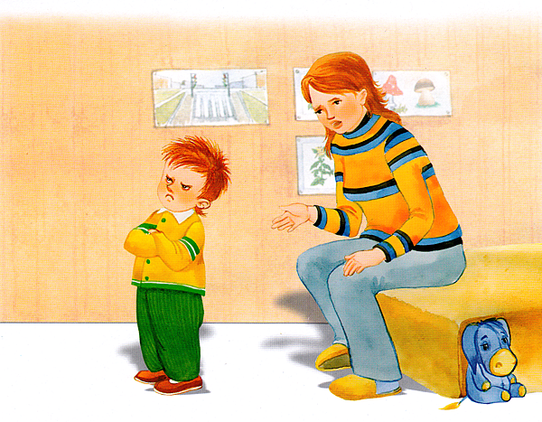
Все эти симптомы свидетельствуют о том, что у ребенка изменяется отношение к другим людям и к самому себе, и он нуждается в изменении отношения к нему со стороны родителей. Не стоит пугаться остроты протекания кризиса, яркие кризисные проявления говорят о том, что у ребенка сложились предпосылки для дальнейшего развития: происходит отделение от взрослого, он начинает выделять себя как отдельного человека, проявлять самостоятельность.
Признаки кризиса могут начать проявляться в разное время и с разной интенсивностью. В поведении одних детей они возникают уже в возрасте полутора лет, у других «волевое противостояние» с родителями отодвигается к четырем годам. Тем не менее через кризис в том или ином виде проходят все дети.

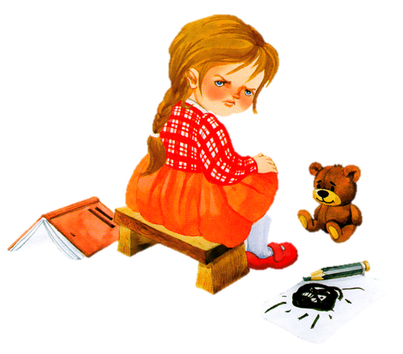
Как помочь ребенку благополучно выйти из кризиса?

Вызывающее поведение ребенка можно рассматривать как некое приглашение, призыв к родителям упорядочить его мир, показать ему своей реакцией, что на самом деле важно, а что нет. Ребенку нужна твердость вашей позиции, но не меньше нужна и помощь в освоении правил, в их принятии.
- Постарайтесь увидеть позитивные стороны проявлений кризиса: упрямство — это крайняя степень проявления воли, необходимого для ребенка качества; капризность — демонстрация собственной значимости для других, ощущение своего Я; эгоизм — проявление чувства собственного достоинства и т.п., вам будет легче принять происходящие в ребенке изменения.
- Продумайте стратегию поведения по отношению к ребенку: когда и на чем настаивать, с чем в его поведении мириться, и запишите все свои требования. Вспомните про светофор: красный цвет — строгий запрет, желтый — иногда можно проехать, но в основном «стоп», зеленый — движение без ограничений. Подумайте, куда отнести то или иное требование. Например, требование ложиться спать в 21.00 - жесткое или возможны послабления в зависимости от ситуации? Важно решить, чего именно вы будете требовать строго, а где пойдете на уступки без внутреннего сопротивления.
- Будьте настойчивы и последовательны. Если вы сказали «нет», не меняйте позиции.
- Не придавайте большого значения упрямству и капризности. Обычно пик упрямства приходится на возраст 2,5—3 года. Мальчики упрямятся сильнее, чем девочки, но девочки капризничают чаще, чем мальчики. В кризисный период приступы упрямства и капризности могут случаться у детей по 5 раз в день, а у некоторых и чаще.
- Примите к сведению приступ капризности, но не очень волнуйтесь за ребенка.
- Оставайтесь рядом, дайте ему почувствовать, что вы его понимаете.
- Не пытайтесь в это время что-либо внушать ребенку — это бесполезно. Ругань не имеет смысла, шлепки еще сильнее его взбудоражат.
- Не сдавайтесь, даже когда приступ у ребёнка протекает в общественном месте. Чаще всего помогает только одно — взять его за руку и увести. Капризность требует зрителей, не привлекайте посторонних: «Посмотрите, какая плохая девочка!» Ребенку только этого и нужно.
- Постарайтесь переключить внимание ребенка: «А что это там за окном воробьи делают?» — подобные отвлекающие маневры заинтригуют капризулю, он успокоится. Хорошо, если у вас в запасе есть много способов «перехитрить» ребенка, добиться от него выполнения желаемого, не вступая с ним в открытое столкновение.
- Переключение сработает быстрее, если ребенок услышит в вашей интонации искренний интерес: «Давай играть в "Наоборот": я тебе скажу - не ешь суп, а ты будешь меня не слушаться; а я на тебя как будто сердиться».
- Искусству ладить с ребенком необходимо учиться, и здесь вам помогут фантазия и юмор.

